Муниципальное казенное образовательное учреждение
дополнительного образования детей
«Красноуфимский районный дом детского творчества»

Методические рекомендации и материалы по
подготовке обучающихся к муниципальному
соревнованию «БЕЗОПАСНОЕ КОЛЕСО»

для детей 12-17 лет



Составитель:
Заводова Яна Игоревна
методист

2015
Методические рекомендации и материалы по подготовке обучающихся к муниципальному соревнованию «Безопасное Колесо»
Муниципальное казенное образовательное учреждение Дополнительного образования детей «Красноуфимский районный Дом детского творчества». Составитель: Я. И. Заводова методист - Криулино, 2015г.

Данный сборник поможет педагогу подготовить обучающихся к участию в муниципальном соревновании «Безопасное Колесо», познакомить детей с основными этапами мероприятия. Так же поможет оценить результативность деятельности обучающихся.
Предложенная Вашему вниманию методическая разработка направлена на совершенствование системы обучения детей дорожной безопасности, их профессиональной ориентации, пропаганды безопасного движения на дорогах и улицах, знаний и реализации иных задач.
Методические рекомендации подлежат уточнению по мере внесения изменений в федеральное законодательство, а также обобщения практического опыта их применения.

Муниципальное казенное образовательное учреждение
дополнительного образования детей
«Красноуфимский районный дом детского творчества»
2015 г.

Содержание:
Пояснительная записка………………………………………..…………...4
Тезаурус……………………………………………………………….…….5
1.Основы соревнования "Безопасное колесо"………………………..… .6
2.Рекомендации по подготовке обучающихся к участию в соревновании «Безопасное колесо»…………………………………..……….……..……8
2.1. Личный зачет:
1 станция –«Знатоки правил дорожного движения» …………………....8
2 станция – «Знание основ оказания первой доврачебной помощи»….10
3 станция –«Фигурное вождение велосипеда»…………… …………....25
4 станция «Основы страхования»………………………………….. .…..36
2.2. Командный зачет:
5 станция - «Основы безопасности жизнедеятельности»……………....42
3.Творческий конкурс команд «Пешеход – на переход!»……………....48
4.Обязанности и права руководителей (представителей) команд……..50
5.Список используемых информационных источников:……… ..…..... 51

Пояснительная записка:
Можно назвать много факторов, влияющих на увеличение аварий на дорогах в современном мире, но самым важным является человеческий фактор.
Проблема аварий остро стоит не только в нашей стране, но и в нашем городе. За последние годы значительно увеличилось количество происшествий, которые произошли по вине человека.
Чтобы изменить отношение человека к этой проблеме, нужно уже в школе начинать заниматься этим вопросом.
Дружина Юных Инспекторов Движения создается с целью формирования осознанного и ответственного отношения к выполнению правил дорожного движения. Вооружить знаниями, умениями и навыками необходимыми для действия в экстремальных ситуациях.
На сегодняшний день во многих школах существуют Дружина Юных Инспекторов Движения
Соревнование "Безопасное колесо" - это конкурс который ежегодно проводится в рамках движения Юных инспекторов движения. Отряды ЮИД – это одно из самых многочисленных добровольных объединений школьников, пропагандирующих безопасное поведение на дорогах среди детей дошкольного и среднего школьного возраста.
В данной методической рекомендации собрана информация для успешной подготовки и участию в соревновании "Безопасное колесо". Участие в движении формирует у них патриотизм, повышает общий уровень культуры, учит ребят работать в коллективе.

Тезаурус:
Отряды юных инспекторов движения – это добровольные объединения школьников, которые создаются с целью воспитания у них гражданственности, высокой общей культуры, коллективизма, профессиональной ориентации, широкого привлечения их к организации пропаганды безопасного движения на дорогах и улицах среди детей младшего и среднего возраста.
Фликеры - это световозвращающие элементы, которые отражаются в свете фар автомобиля и позволяют водителю увидеть пешехода (велосипедиста) в темное время суток

1.Основы соревнования
"Безопасное колесо"
Соревнование "Безопасное колесо" - это конкурс который ежегодно проводится в рамках движения Юных инспекторов движения. Отряды ЮИД – это одно из самых многочисленных добровольных объединений школьников, пропагандирующих безопасное поведение на дорогах среди детей дошкольного и среднего школьного возраста.
Муниципальные соревнования юных инспекторов дорожного движения «Безопасное колесо» (далее - Соревнования) является лично-командным первенством среди учащихся ОУ МО Красноуфимский округ.
1.1. Цели соревнования "Безопасное колесо"
- воспитание законопослушных участников дорожного движения;
- профилактика детской безнадзорности и беспризорности;
- формирование у обучающихся культуры здорового и безопасного образа жизни.
1.2. Задачи соревнования:
- сокращение детского дорожно-транспортного травматизма;
- совершенствование работы по профилактике детской беспризорности и безнадзорности, предотвращение правонарушений с участием детей;
- закрепление у обучающихся знаний Правил дорожного движения Российской Федерации (далее - ПДД);
- привлечение детей к участию в пропаганде правил безопасного поведения на улицах и дорогах;
- вовлечение детей в отряды юных инспекторов движения;
- привлечение детей к систематическим занятиям физической культурой и спортом.
Организацию и проведение Соревнований осуществляет МКОУ ДОД «Красноуфимский районный Дом детского творчества», совместно с ОГИБДД ММО МВД России «Красноуфимский».
Ответственность за безопасность и жизнь участников Соревнований в пути и во время мероприятия возлагается на руководителей команд
Конкурс охватывает все проявления участия в дорожном движении: это и проверка теоретических знаний правил дорожного движения, тест на умение оказывать медицинскую помощь, соревнования по фигурному вождению.
1) Участники первого испытания демонстрируют знание сигналов регулировщика и дорожных знаков, знание правил безопасного поведения на определенных участках дорог, и даже умение наблюдать за дорожной ситуацией. Они должны знать также элементов экипировки велосипедиста.
2) Для прохождения второго испытания участники с помощью подготовленного медицинского оборудования и препаратов выполняют выданную им задачу по оказанию первой помощи. В процессе ребята отвечают на уточняющие вопросы судей.
3) Четвертый этап проходит на площадке с препятствиями: участник на велосипеде выполняет не более пяти элементов фигурного вождения. Элементы определяются жеребьевкой и располагаются на расстоянии не менее 2 метров друг от друга.
4) Во время командного испытания участники выполняют задания на знание дорожных знаков, действий велосипедиста и пешеходов.

2.Рекомендации по подготовке обучающихся
к участию в конкурсах «Безопасное колесо»
Программа финала в конкурсе «Безопасное колесо» включает в себя 4 состязания (станции) в личном зачете, а также 1 (5 станция) - в командном зачете и творческий конкурс команд.
2.1. Личный зачет:
1 станция –
«Знатоки правил дорожного движения»
Состязания проводятся в закрытом помещении (аудитории), в котором располагаются экран (размер не менее 2x2 м), видеопроектор (по мощности позволяющий видеть изображение при включенном искусственном освещении), компьютер. Напротив экрана расставляются не более 12 столов с учетом размещения по одному участнику за столом. На столах должны находиться специальные бланки для ответов и шариковая ручка.
На станцию прибывают одновременно не более 3-х команд согласно программе. Сопровождающие на станцию не допускаются.
Конкурсные состязания для команд проводятся в следующем порядке:
по команде главного судьи станции все участники приглашаются в помещение (аудиторию) и рассаживаются по местам, указанным судьей;
по команде главного судьи станции каждый участник вносит требуемые личные данные в бланк для ответов;
главный судья станции кратко напоминает участникам систему внесения ответов в бланки, объясняет порядок и правила выполнения заданий;
по команде главного судьи включается видеопроектор (монитор) и на экране один за другим проецируются 14 заданий (вопросов);
по истечении времени, отведенного для ответов, бланки с ответами незамедлительно собираются помощниками главного судьи станции.
На решение каждого вопроса дается не более 25 секунд.
Задания на знание ПДД включают в себя:
6 задач на очередность проезда перекрестка транспортными средствами, количество которых составляет не более 3-х. Одно транспортное средство, обязательное в каждой задаче, - велосипед. Задачи даются с нарастающим порядком транспортных средств. Не допускаются задания, предполагающие одновременный проезд двух и более транспортных средств;
2 задачи на знание сигналов регулировщика;
2 задачи с использованием иллюстраций, на которых изображены велосипедисты, едущие по правилам или с нарушениями;
2 задачи с использованием иллюстраций, на которых изображены пешеходы, идущие по правилам или с нарушениями;
2 задачи с использованием иллюстраций, на которых изображены пассажиры, едущие в транспортном средстве по правилам или с нарушениями.
Оргкомитет конкурса оставляет за собой право на внесение изменений и дополнений в ту часть задания, где предлагается решить задачи с использованием иллюстраций на знание правил безопасного поведения участников дорожного движения.
За каждое неверно выполненное задание начисляется 1 балл.
За нарушение дисциплины во время выполнения заданий (разговоры друг с другом, подсказки, использование шпаргалок, споры с судьей и т.д.) в первый раз начисляется 3 штрафных балла конкретному участнику, за повторное нарушение участник отстраняется от состязаний на данной станции. При этом ему начисляется максимальное количество штрафных баллов, предусмотренных на данной станции.
Бланки с ответами проверяются судьями станции сразу по окончании состязаний согласно подготовленным трафаретам с ответами, при этом выставляется количество неправильных ответов и указывается сумма штрафных баллов.
Результаты из бланков ответов вносятся в сводную ведомость, которая утверждается подписью главного судьи станции и передается в Оргкомитет.
При определении победителей учитывается количество полученных штрафных баллов. При равенстве верно выполненных заданий предпочтение отдается более юному участнику.
Подробнее смотри в приложении на диске.
2 станция –
«Знание основ оказания первой доврачебной помощи»
Станция проводится в закрытом помещении, разделенном на 2 части: класс «Теория» и класс «Практика».
В классе «Теория» расставляется не более 8 столов (по одному столу для каждого участника). На каждом столе - бланк для ответов и шариковая ручка.
В классе «Практика» на определенном расстоянии друг от друга расставляются 2 стола (за каждым находится помощник главного судьи станции -медицинский работник), рядом с каждым из столов - по 4 стула для участников. На каждом столе находится коробка с медицинскими препаратами, в том числе из автомобильной аптечки. Также на столе находятся необходимые средства и подручные материалы для оказания первой доврачебной помощи при различных травмах, перевязочный материал для наложения простых повязок и не менее 10 билетов для выполнения 2-го задания.
На станцию одновременно прибывают не более 2-х команд согласно программе проведения финала Конкурса. Сопровождающие на станцию не допускаются.
Состязания для команд проводятся в следующем порядке:
по команде главного судьи станции две команды приглашаются в помещение (класс «Теория»), где выбирают билет и рассаживаются по местам, указанным судьей;
по команде главного судьи станции каждый участник вносит в бланк для ответов требуемые личные данные и номер билета;
главный судья станции кратко напоминает участникам систему внесения ответов в бланки, объясняет порядок и правила выполнения заданий;
по команде главного судьи станции каждый участник достает из конверта билет и 4 помощника главного судьи станции (1 человек с двумя секундомерами для 2-х участников) фиксируют время;
участник, выполнивший задания билета, поднимает руку; помощник судьи останавливает время, записывает его и забирает бланк для проверки; участник остается на месте, соблюдая тишину и порядок, до остановки общего времени или сдачи бланков всеми участниками;
по команде главного судьи станции каждая команда подходит к одному из столов класса «Практика», участники рассаживаются на стульях;
по команде помощника главного судьи станции к столу приглашаются 2 участника от команды (пары формируются участниками по своему усмотрению); для выполнения задания каждая пара выбирает билет, зачитывает вопрос и сразу же дает ответ, подготавливает все необходимые предметы для оказания помощи и по разрешению помощника главного судьи станции выполняет задание;
В процессе выполнения заданий помощник главного судьи станции может задавать уточняющие вопросы по теме ответа.
Задания для состязаний на указанной станции включают вопросы на знание основ оказания первой доврачебной помощи (1 теоретическое и 1 практическое задания). Каждый участник и пара участников выполняют задания согласно выбранным билетам в каждом из двух заданий:
1 задание - решение билета, состоящего из 10 теоретических вопросов на знание основ оказания первой доврачебной помощи с вариантами ответов, один из которых - верный. Вопросы в данном блоке составлены по следующим темам: оказание первой доврачебной помощи при ранах, кровотечениях, переломах, ожогах, обморожениях, травмах головы, грудной клетки, живота, шоке, обмороке, виды транспортировки пострадавших.
Время на выполнение 1-го задания фиксируется для каждого участника отдельно, но не более 2-х минут.
2 задание - практический вопрос по оказанию первой доврачебной помощи пострадавшему в ДТП с применением перевязочных материалов и подручных средств, наложением простых повязок.
Время, отведенное для выполнения задания - не более 5-ти минут.
За каждое неверно выполненное задание начисляется по 2 штрафных балла. За невыполненное 2-е задание начисляется 5 штрафных баллов.
За нарушение дисциплины во время выполнения заданий (разговоры друг с другом, подсказки, использование шпаргалок, споры с судьей и т.д.) в первый раз начисляется 3 штрафных балла конкретному участнику, за повторное нарушение участник отстраняется от состязаний на данной станции. При этом ему начисляется максимальное количество штрафных баллов, предусмотренных на данной станции.
Бланки с ответами 1-го задания проверяются судьями станции сразу по окончании состязания согласно подготовленным трафаретам с ответами, при этом выставляется количество неправильных ответов и указывается сумма штрафных баллов.
За соблюдением правил выполнения 2-го задания наблюдают судьи, которые делают в своих ведомостях отметки о штрафных баллах каждого участника.
Результаты из протоколов вносятся в сводную ведомость, которая утверждается подписью главного судьи станции и передается в Оргкомитет Конкурса.
При определении победителей учитывается количество полученных штрафных баллов. При равенстве верно выполненных заданий предпочтение отдается участнику, показавшему наилучшее время при выполнении 1-го задания. При равенстве верно выполненных заданий и равенстве затраченного времени на решение 1-го задания, предпочтение отдается более юному участнику.
Вопросы экзамена по медицинской подготовке
1. Первая помощь при открытом переломе.
1. Концы сломанных костей совместить.
2. Наложить стерильную повязку на рану, осуществить иммобилизацию конечности и дать покой больному.
3. Убрать осколки костей и наложить на рану пузырь со льдом.
2. Что необходимо сделать при потере сознания?
1. Искусственное дыхание.
2. Освободить дыхательные пути от инородных тел и рвотных масс.
3. Массаж сердца.
3. Какая повязка накладывается при повреждении лба?
1. Спиральная.
2. Пращевидная.
3. Шапочка.
4. Первая помощь при обморожении?
1. Растереть пораженный участок жестким материалом или снегом.
2. Создать условия для общего согревания, наложить ватно-марлевую повязку на обмороженный участок, дать теплое питье.
3. Сделать легкий массаж, растереть пораженное место одеколоном.
5. По каким признакам судят о наличии внутреннего кровотечения?
1. Пульс, высокая температура, судороги.
2. Цвет кожных покровов, уровень артериального давления, сознание.
3. Резкая боль, появление припухлости, потеря сознания.
6. Чем характеризуется капиллярное кровотечение?
1. Кровь из раны вытекает пульсирующей струей, имеет ярко-алую окраску.
2. Кровь из раны вытекает непрерывно, сплошной струей темно-красного цвета.
3. Кровь из раны вытекает редкими каплями или медленно расплывающимся пятном.
7. Для каких целей используется перманганат калия (марганцовка), находящийся в аптечке?
1. Наружно в водных растворах для полоскания рта, горла.
2. Наружно в водных растворах для промывания ран.
3. Для целей, указанных в пп. 1 2 и 5.
4. Для целей, указанных в пп. 1 и 2.
5. В водных растворах для промывания желудка.. 8/.Чем характеризуется венозное кровотечение?
1. Кровь из раны вытекает непрерывно, сплошной струей темно-красного цвета.
2. Кровь из раны вытекает редкими каплями или медленно расплывающимся пятном.
3. Кровь из раны вытекает пульсирующей струей, имеет ярко-алую окраску.
9. Какая повязка накладывается при повреждении затылка?
1. Спиральная.
2. Чепец.
3. Крестообразная или пращевидная.
10. Как оказать первую помощь пострадавшему в дорожно-транспортном происшествии при сильном ушибе живота?
1. Провести противошоковые мероприятия, транспортировать в ближайшее медицинское учреждение в положении лежа на боку с согнутыми в коленях ногами.
2. Дать обезболивающие лекарства, уложить на живот и транспортировать в этом положении до ближайшего медицинского учреждения.
3. Уложить пострадавшего на спину, дать теплый чай и в этом положении транспортировать в ближайшее медицинское учреждение.
11. Чем характеризуется артериальное кровотечение?
1. Кровь из раны вытекает непрерывно, сплошной струей темно-красного цвета.
2. Кровь из раны вытекает редкими каплями или медленно расплывающимся пятном.
3. Кровь из раны вытекает пульсирующей струей, имеет ярко-алую окраску.
12. Какие признаки закрытого перелома костей конечностей?
1. Сильная боль, припухлость мягких тканей и деформация конечности.
2. Конечность искажена, поврежден кожный покров, видны осколки костей.
3. Синяки, ссадины на коже.
13. Правильный способ остановки капиллярного кровотечения?
1. Наложение на рану давящей повязки.
2. Наложение на конечность жгута.
3. Резкое сгибание конечности в суставе.

14. Правильный способ остановки венозного кровотечения?
1. Наложение на рану давящей повязки.
1. Наложение жгута или резкое сгибание конечности в суставе.
15. Как оказать помощь пострадавшему при ожоге отдельных участков тела
щелочными растворами?
1. Промыть пораженное место мыльным раствором или 2%-ным раствором столовой соды, наложить асептическую повязку
1. Промыть пораженное место водой, наложить повязку из чистой материи.
1. Обработать пораженное место 1- 2% раствором борной, лимонной или уксусной кислоты, наложить асептическую повязку.
16. Правильный способ остановки артериального кровотечения?
1. Наложение жгута или резкое сгибание конечности в суставе.
1. Наложение на рану давящей повязки.
17. Первая медицинская помощь при вывихе конечности?
1. Дать обезболивающие средства вправить вывих и зафиксировать конечность.
2. Осуществить иммобилизацию поврежденной конечности, дать доступные обезболивающие средства, приложить к поврежденному суставу пузырь с холодной водой или льдом, организовать транспортировку в больницу или травмпункт.
3. Зафиксировать конечность, не вправляя вывих, приложить пузырь с горячей водой, организовать транспортировку в больницу.
18. Что необходимо сделать для освобождения дыхательных путей пострадавшего?
1. Поднять повыше голову.
2. Подложить под плечи что-нибудь и максимально запрокинуть голову.
3. Открыть рот пострадавшему.
19. Как транспортировать пострадавшего с проникающим ранением грудной клетки?
1. Лежа на животе.
2. Лежа на спине.
3. Лежа на спине с приподнятой верхней частью туловища.
20. Основные правила наложения транспортной шины при переломе бедренной кости в нижней трети?
1. Наложить одну шину от стопы до середины бедра.
2. Наложить две шины, одну от стопы до подмышечной впадины, другую от стопы до паха.
3. Наложить две шины, от стопы до конца бедра.
21. Как оказать первую помощь пострадавшему при ожоге отдельных участков тела кислотой?
1. Промыть пораженное место 1-2% раствором борной, лимонной или уксусной кислоты, наложить асептическую повязку.
2. Промыть пораженный участок водой, наложить асептическую повязку.
3. Промыть пораженный участок мыльным или 2% раствором столовой соды, наложить асептическую повязку.
22. Какой материал может быть использован в качестве шины?
1. Ткань.
2. Бинт, вата.
3. Кусок доски.
23. В каком положении эвакуируется пострадавший в дорожно-транспортном происшествии с вывихом бедра?
1. В положении сидя.
2. Свободное положение.
3. В положении лежа.
24. Как оказать первую помощь при переломе костей таза?
1. Придать пострадавшему полусидячее положение, наложить тугую повязку.
2. Уложить пострадавшего на ровную жесткую поверхность, согнуть и развести коленные суставы и подложить под них валик из одежды или другого заменяющего ее материала.
3. Уложить пострадавшего на спину на жесткую поверхность, к местам повреждения приложить грелку или пузырь со льдом или холодной водой.
25. В каком положении эвакуируется пострадавший в дорожно-транспортном происшествии с вывихом костей верхней конечности?
1. В положении сидя.
2. Свободное положение.
3. Лежа на животе.
26. Основные правила наложения транспортной шины при переломе костей голени?
1. Наложить две шины с внутренней и наружной сторон ноги от стопы до коленного сустава и прибинтовать их.
2. Наложить две шины с внутренней и наружной сторон ноги от стопы до середины бедра, чтобы обездвижить место перелома, коленный и голеностопный суставы.
27. Как правильно надеть на пострадавшего рубашку, пиджак при ранении руки?
1. Одежду надевают на обе руки одновременно.
2. Одежду надевают сначала на здоровую, а затем на больную руку.
3. Одежду надевают сначала на больную руку, а затем на здоровую.
28. Как правильно снять с пострадавшего рубашку при ранении левой руки?
1. Снять одежду с правой руки, а затем с левой.
2. Снять одежду с левой руки, а затем с правой.
29. Для каких целей предназначен йод, находящийся в аптечке автомобиля?
1. Для обработки кожи вокруг раны.
2. Для обработки всей поверхности раны, если рана сильно загрязнена.
3. При ожогах, вызванных щелочью.
30. Как оказать на месте происшествия первую помощь при простой и неглубокой ране?
1. Наложить стерильную повязку.
2. Промыть рану лекарствами.
3. Обработать края раны йодом и наложить стерильную повязку.
31. Какие признаки открытого перелома?
1. Сильная боль, деформация конечности, поврежден кожный покров.
2. Сильная боль, припухлость мягких тканей, деформация конечности.
3. Синяки, ссадины на коже.
32. На какой максимальный срок может быть наложен кровоостанавливающий жгут?
1. Не более получаса.
2. Не более 40 минут.
3 Не более 2 часов.
33. Какие приемы первой медицинской помощи применяются при внутреннем кровоизлиянии или подозрении на него?
1. Наложить на поврежденную поверхность грелку со льдом или холодную повязку, обеспечить покой.
2. Дать холодной воды.
3. Дать горячего чаю.
34. Назовите основные правила оказания помощи при солнечном и тепловом ударах?
1. Как можно быстрее перенести пострадавшего в тень, уложить на спину, сделать растирание в области сердца.
2. Поместить пострадавшего в прохладное место, раздеть, уложить на спину, сделать холодные компрессы, положить под голову валик, обеспечить достаточный доступ свежего воздуха.
3. Усадить пострадавшего в тень, напоить холодным напитком.
35. В каком положении необходимо эвакуировать пострадавшего с вывихами костей в суставах верхних конечностей?
1. В положении сидя.
2. В положении лежа.
3. Свободное положение.
36. Какое кровотечение считается наиболее опасным?
1. Капиллярное.
2. Венозное.
3 Артериальное.
37. Назовите основные правила оказания первой помощи при травматическом шоке.
1. Проведение мероприятий по прекращению действия травмирующих факторов. Снять одежду или ослабить ее давление. Дать понюхать нашатырный спирт. Наложить на лоб холодный компресс. Обеспечить приток свежего воздуха. Организовать вызов к месту происшествия скорой медицинской помощи.
2. Уложить пострадавшего на спину. Дать понюхать нашатырный спирт. Наложить теплые примочки на лоб.
3. Проведение мероприятий по прекращению действия травмирующих факторов. Восстановление нарушенного дыхания и сердечной деятельности. Временная остановка кровотечения. Борьба с болью, иммобилизация. Закрытие ран стерильными повязками. Придание пострадавшему наиболее удобного положения. Обеспечить приток свежего воздуха. Организовать вызов к месту происшествия скорой медпомощи.
38. Какая повязка накладывается на голеностопный сустав?
1. Спиралевидная.
2. Восьмиобразная.
3. Колосовидная.
39. Назовите основные правила оказания первой помощи при сотрясении мозга.
1. Уложить пострадавшего на спину, подложить под голову валик и дать теплое питье.
2. Положить пострадавшего на спину или в положение полулежа со склоненной набок головой.
3. Уложить пострадавшего на бок или спину со склоненной набок головой и транспортировать в этом положении в лечебное учреждение.
40. Что надо предпринять для оказания первой помощи при поражении электрическим током?
1. Освободить пострадавшего от действия тока, если он в сознании, уложить в сухом и теплом месте, принять необходимые меры для облегчения дыхания, обеспечить доступ свежего воздуха, на обожженные участки наложить стерильную повязку. При отсутствии признаков жизни проводить искусственное дыхание и непрямой массаж сердца.
2. Освободить пострадавшего от действия тока, если он в сознании, дать обильное холодное питье, можно кофе. При потере сознания сделать искусственное дыхание.
3. Освободить пострадавшего от действия тока и срочно транспортировать в ближайшее медицинское учреждение.
41. Какие лекарственные препараты являются обезболивающими?
1. Димедрол, валериана.
2. Анальгин, панадол.
3. Фталазол, пенициллин.
42. Где проводится надавливание на грудную клетку при закрытом массаже сердца?
1. Слева от грудины.
2 Справа от грудины.
3. На нижнюю треть грудины.
43. Какой должна быть транспортная шина?
1. С возможностью фиксации только места перелома.
2. С возможностью фиксации места перелома и ближайшего сустава.
3. С возможностью фиксации места перелома и обездвиживания двух смежных суставов.
44. При коллапсе (потеря сознания и понижение артериального давления без кровотечения) необходимо:
1. Пострадавшего уложить так, чтобы его голова и ноги были на одном уровне, дать обезболивающее средство.
2. Пострадавшего уложить так, чтобы его голова и ноги были на одном уровне, дать успокоительное средство.
3. Пострадавшего уложить так, чтобы его ноги были выше уровня головы.
45. Как наложить транспортную шину при переломе пальцев и кисти?
1. По ладонной поверхности предплечья от начала пальцев до локтевого сгиба.
2. С обеих сторон кисти и прибинтовать.
3. По ладонной стороне предплечья от начала пальцев до плечевого сустава.
46. Как оказать первую помощь при открытом переломе?
1. Концы сломанных костей совместить, наложить стерильную повязку на рану, осуществить иммобилизацию конечности.
2. Погрузить обнаженные костные отломки в рану, наложить на рану стерильную повязку и пузырь со льдом, дать обезболивающие лекарства и обеспечить покой конечности.
3. Осуществить правильную иммобилизацию конечности, наложить на рану стерильную повязку, дать обезболивающие лекарства и организовать транспортировку пострадавшего в лечебное учреждение.
47. Пострадавший находится без сознания. Дыхание и пульс отсутствуют. Ваши действия?
1. Вызвать «03» и ждать прибытия «скорой помощи».
2. Положить пострадавшего в удобную позу, сделать перевязку, дать обезболивающее средство.
3. Позвонить «03», делать искусственное дыхание и непрямой массаж сердца.
48. Какая повязка накладывается при повреждении пальца?
Крестообразная.
Спиральная.
Пращевидная.
49. Как оказать помощь пассажиру, если у него поднялась температура выше 39°С?
1. Уложить больного, дать 15 капель корвалола в 50 мл воды.
2. Уложить больного, к голове приложить охлаждающий пакет-контейнер, дать таблетку аспирина.
50. В каких случаях применяется энтеродез или уголь
активированный, находящийся в автомобильной аптечке?
При отравлении.
При болях в животе.
При высокой температуре.
51. При транспортировке с переломом позвоночника пострадавший должен находиться в положении:
1. Пострадавший должен быть уложен на жесткий щит, в положении на животе (с валиком под верхнюю часть туловища) или на спине (с валиком в поясничном отделе).
2. Пострадавший должен быть уложен на жесткий щит, в положении на животе с приподнятым головным концом.
3. Пострадавший должен быть уложен на жесткий щит, в положении на животе с опущенным головным концом.
52. Для чего применяется раствор сульфацила натрия, находящийся в автомобильной аптечке?
1. Для промывания ран.
2. Смочить салфетку и приложить для
Стерилизации обожженной
поверхности.
3. При травме глаза или попадании
инородных тел промыть глаз водой и
закапать 3-5 капель раствора сульфацила натрия.
положении с
53. В каком эвакуируется пострадавший с вывихом нижней челюсти?
1 В положении сидя.
2. В положении лежа.
54. Признаки отравления угарным газом?
1. Слабость, тошнота, рвота, головокружение, покраснение кожных покровов.
2. Слабость, головокружение, побледнение кожных покровов.
3. Головная боль, повышение температуры тела, боли в животе.
55. Для чего в автомобильной аптечке предназначен 10% водный раствор аммиака (нашатырный спирт)?
1. Для обработки ран.
2. Для наложения согревающего компресса.
3. Для вдыхания при обмороке и отравлении угарным газом.
56. Как оказать помощь пострадавшему в состоянии обморока?
1. Положить пострадавшего на спину, под голову подложить валик из одежды дать понюхать нашатырный спирт.
2. Положить пострадавшего, приподнять ноги, расстегнуть тесную одежду, дать понюхать нашатырный спирт.
57. Как оказать помощь при ожоге кипятком?
1. Смазать обожженный участок мазью или лосьоном, наложить стерильную повязку.
2. Промыть обожженный участок холодной водой минут 10, наложить стерильную повязку, дать болеутоляющие средства.
3. Обожженную поверхность присыпать пищевой содой, наложить стерильную повязку
59. Как оказать помощь пострадавшему при проникающем ранении грудной клетки?
1. Наложить повязку, уложить раненого на живот и транспортировать в больницу.
2. На место ранения приложить грелку (пузырь) со льдом.
3. Закрыть рану липким пластырем или воздухонепроницаемым материалом и наложить тугую повязку.
60. Как влияет утомление на внимание и реакцию водителя автомобиля?
1. Внимание снижается, а реакция не изменяется.
2. Внимание и реакция снижаются.
3. Реакция снижается, а внимание усиливается.
61. Как правильно оказать помощь пострадавшему с переломом плечевой кости?
1. Подвесить руку на косынке, дать обезболивающее средство.
2. Прибинтовать руку к туловищу.
3. В подмышечную область подложить валик, согнуть руку в локтевом суставе и наложить шину от здорового надплечья до кончиков пальцев, дать обезболивающее средство.
63. Как оказать помощь пострадавшему с болями в области сердца?
1. Дать принять одну таблетку анальгина или аспирина.
2. Дать понюхать нашатырного спирта.
3. Дать принять под язык таблетку валидола или нитроглицерина, дать внутрь 15 капель корвалола в 50 мл воды.
64. Как начинать бинтование грудной клетки при ее ранении?
1. На вдохе с середины грудной клетки.
2. На выдохе с нижних отделов грудной клетки.
3. На выдохе от подмышечных ямок.
65. Как оказать помощь при переломе костей черепа?
1. Уложить пострадавшего на бок, голову зафиксировать уложенным вокруг нее валиками из одежды.
2. Уложить пострадавшего на спину, дать теплое питье, на голову положить компресс.
3. Уложить пострадавшего на спину, под ноги положить валик.
66. Как наложить транспортную шину при переломе костей предплечья?
1. От кончиков пальцев до локтевого сустава.
2. От кончиков пальцев до верхней трети плеча.
3. От лучезапястного сустава до верхней трети плеча.
67. Можно ли давать пить пострадавшему при ранении живота?
1. Нет.
2. Можно.
3. Только маленькими глотками.
68. Чтобы уменьшить приток крови при кровотечении из раны на конечностях пострадавшего, надо:
1. Пострадавшего посадить.
2. Уложить пострадавшего, конечность приподнять.
3. Пострадавшего поставить на ноги.
69. Что можно использовать в качестве кровоостанавливающего жгута при артериальном кровотечении?
1. Проволоку.
2. Закрутку из полосы материи.
3. Веревку.
70. Для чего используется травматическая повязка МАГ с диоксидииом, находящаяся в автомобильной аптечке?
1. Для остановки кровотечения.
2. Для промывания загрязненных ран.
3. Для уменьшения боли при переломах.
71.В каком положении транспортировать пострадавшего с переломами ребер и грудины?
1. Лежа на боку.
2. Лежа на спине.
3. Полусидя.
72. Как оказать помощь при ожогах I степени?
1. Вскрыть пузырь, положить мазевую повязку.
2. Не вскрывать пузыри, обработать кожу 5% спиртовым раствором йода.
3. Охладить обожженную поверхность, не вскрывать пузыри, наложить стерильную повязку.
3 станция –
«Фигурное вождение велосипеда»
Станция проводится на открытом воздухе на стадионе.
Схема станции «Фигурное вождение велосипеда» разрабатывается с учетом условий нахождения и размеров площадки с указанием на ней элементов (препятствий).
Площадки станции должны быть разделены на секторы:
1 сектор - непосредственно площадка с элементами
(препятствиями);
2 сектор - места для зрителей и проведения видео- и фотосъемок;
3 сектор - техническая зона для подготовки велотехники.
На этапе должно быть предусмотрено место для главного судьи этапа и решения организационных вопросов.
На станцию одновременно прибывают не более 2-х команд согласно программе проведения финала Конкурса. Сопровождающие на станцию не допускаются, но могут наблюдать за проведением состязаний со специально оборудованных площадок (мест).
Состязания на каждой площадке станции проводятся в следующем порядке:
по команде главного судьи станции участники приглашаются в техническую зону станции для проведения инструктажа;
судьи площадок кратко напоминают участникам порядок прохождения и правила выполнения заданий и проводят жеребьевку очередности выступления участников;
в каждом заезде на площадке принимает участие только один участник;
по команде судьи площадки станции участник выходит на старт;
старт осуществляется на каждой площадке станции индивидуально, по решению судьи площадки;

Препятствие 1 «Круг»

Центральная и крайняя стойка высотой до 1,5 м на тяжелом основании. На верху крайней стойки находится квадратная магнитная (магнит слабый) площадка размером 12 см. К верхней части центральной стойки прикрепляется один конец цепи (легкой, можно пластмассовой). В торец палочки (жезла) крепится второй конец цепи. На жезле с двух сторон прикреплены магнитные площадки шириной 2,5 см и длиной 7 см., ближе к концу крепления с цепочкой. Радиус круга - 3 м. Длина цепи - 3,5 м. Длина жезла - 25 см. Диаметр жезла -2,5 см.
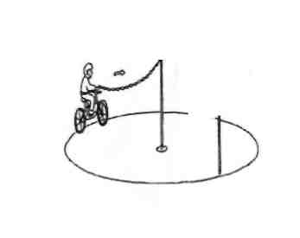

Круг 1. Участник подъезжает к крайней стойке, берет жезл с прикрепленной цепочкой в правую руку, проезжает круг против часовой стрелки и кладет жезл на площадку крайней стойки. | Не взята цепочка. | -3
 | Бросание цепочки. | -3
 | Касание цепочкой земли (каждое касание.) | -1
 | Смещение опоры. | -1
 | Касание велосипеда рукой, держащей цепочку | -2
 | Удар по стойке. | -2

Препятствие 2 «Восьмерка» или «Круг от восьмерки»

Восьмерка 1. Участник проезжает препятствие по коридору, образованному фишками, которые расположены по линиям малого и большого кругов. Заезд в препятствие с любой стороны. | Падение 1 столбика. | -1
 | Падение 2-4 столбиков. | -2
 | Падение 5-8 столбиков. | -3
 | Падение более 9 столбиков. | -4
Используются фишки высотой 25 см и диаметром до 7 см. Фишки выставляются в виде двух соприкасающихся кругов. Малый круг: внешний радиус - 2,5 м, внутренний радиус - 2,0 м. Большой круг: внешний радиус - 3,0 м, внутренний радиус - 2,5 м. Расстояние между фишками не более 50 см.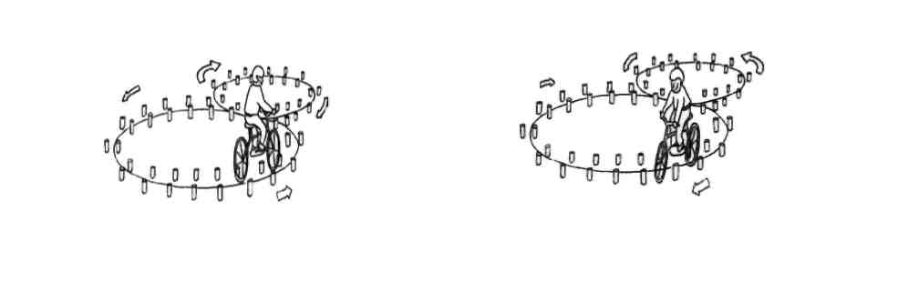
Препятствие 3 «Слалом»
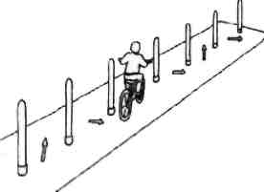Используются стойки на основании. Основание - утяжеленный цилиндр диаметром 15 см и высотой 10 см. К центру основания крепится полая металлическая или пластиковая трубка. Общая высота стойки 1,7 м. Расстояние между первой и второй стойками - 1,2 м. Каждое следующее расстояние между стойками уменьшается на 5 см. Всего в препятствии используется не более 7 стоек
Препятствие 4 «Перестроение с одной полосы движения
на другую»
Длина полос 3 м. Ширина 60 см. Начало и конец полос для движения обозначаются конусами. Стойка с перекидными картинками «Транспортные средства» находится в начале препятствия слева по ходу движения. Высота стойки с картинками 1,8 м на тяжелом основании. Размер картинок 40 на 30 см. Всего 10 картинок и поверх пустой лист. Картинки выполнены на пластиковых листах. Общая длина препятствия не менее 7 м., количество полос для движения две.

Перестроение с одной полосы движения на другую. Участник начинает движение по крайней правой полосе. В середине препятствия участник перестраивается в крайнюю левую полосу, соблюдая ПДД. Во время перестроения участник должен убедиться, что он не создал помеху другим участникам дорожного движения, при этом, повернув голову назад, должен запомнить картинку на стойке, содержание которой он громко произносит на выезде с полосы судье станции. | Участник при перестроении не посмотрел назад. | -3
 | Отсутствие либо неправильная подача сигнала перестроения рукой. | -3
 | Невыполнение перестроения | -5
 | Участник не запомнил картинку | -3
 | Касание или смещение конуса | -1
 | Выезд за пределы трассы. | -1

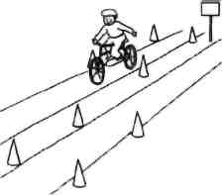

Препятствие 5 «Прицельное торможение»
Прицельное торможение.  Участник, заезжая в коридор, должен произвести торможение велосипеда, максимально приблизив переднее колесо к планке, но не сбив ее. | Нога или ноги находятся за пределами ограждения. | -1
 | Велосипед находится за пределами ограждения. | -2
 | Падение планки. | -3

Длина коридора на 5 см больше велосипеда, предоставляемого организаторами. Ширина коридора 80 см. Контур очерчивается линиями. По углам элемента устанавливаются конусы. Высота конуса 40 см, радиус основания 25 см. На верхнюю часть выездных конусов кладется планка (полая металлическая или пластиковая трубка) длиною 1м.
Препятствие 6 «Перенос предмета»
Перенос предмета. Участник подъезжает к стойке, в чаше которой находится мяч. Берет мяч в правую руку и, держа его в руке, доезжает до следующей стойки, в чашу которой кладет мяч. | Проезд мимо стойки с мячом. | -3
 | Падение мяча с конечной стойки (мяч не положен в чашу стойки). | -3
 | Падение мяча во время движения | -2
 | Падение стойки | -2
 | Касание велосипеда рукой, держащей мяч | -2
 | Выезд за пределы трассы. | -1

Используются две стойки, которые состоят из тяжелого основания, полой пластиковой трубы с прикрепленной на ее верхнюю часть чашей. Высота стоек 1,2 м. Переносимый предмет - теннисный мяч. Расстояние между стойками не менее 3 метров.
Препятствие 7 «Желоб»
Препятствие длиной 3 м, высотой 5 см, скошенное со стороны въезда и выезда для плавности начала и конца преодоления препятствия. По краям доски в длину прикреплены рейки высотой 3,5 см так чтобы ширина углубления была 10 см, тем самым образуя желоб. 
«Желоб». Участник проезжает препятствие, стараясь не съехать с него. | Съезд с препятствия одним или двумя колесами | -2
 | Неудачное преодоление (страхующий помощник судьи поддержал участника). | -3
Вид с торца. Вид сверху

Препятствие 8 «Кривая дорожка»

Кривая дорожка. Участник проезжает по дорожке из фишек, стараясь их не коснуться. | Падение фишки (за каждую) | -1
 | Сдвиг фишки (за каждую) | -1
 | Выезд за пределы габаритов препятствия (каждый) | -2
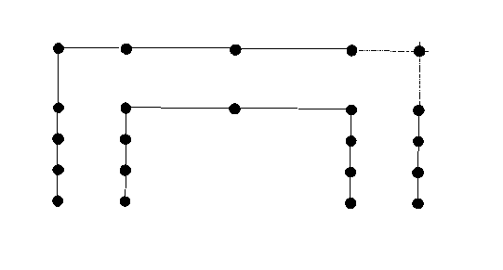
Используются фишки диаметром до 7 см и высотой 12 см. Необходимо не менее 20 фишек, которые устанавливаются, образуя габаритную букву «П». Расстояние между фишками 70 см., ширина габаритного коридора 70 см. Длина верхней перекладины образованной габаритной буквы «П» 340 см. Расстояние между 1 и 2 фишками верхней перекладины - 70 см, между 2,3 и 3, 4 - 100 см.

Препятствие 9 «Узор из конусов»

Узор из конусов. Участник проезжает между всеми конусами по порядку, стараясь их не задеть и не выехать за габариты площадки. | Сдвиг конуса (за каждый) | -1
 | Падение конуса (за каждый) | -2
 | Пропуск конуса | -2
 | Выезд за пределы габаритов препятствия (за каждый) | -2

Используются дорожные конусы в количестве 5 штук, которые устанавливаются на площадке длиной 460 см и шириной 300 см. Расстояние между конусами и ограничительными линиями - 80 см. Расстояние от 1 до 2 конуса - 115 см, от 1 до 3 - 23
Препятствие 10 «Змейка»
«Змейка». Участник проезжает между парами фишек по порядку, стараясь их не задеть и не выехать за габариты площадки. | Сдвиг фишки | -1
 | Не проехал между фишками передним колесом | -2
 | Не проехал между фишки задним колесом | -1
 | Выезд за пределы габаритов препятствия (за каждый) | -2

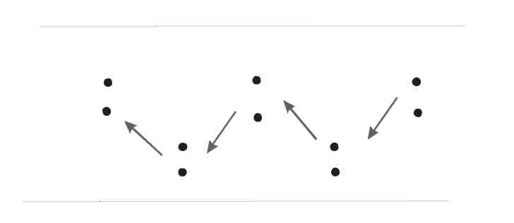
Используются фишки диаметром до 7 см и высотой 2,5 см. Необходимо не менее 10 фишек; расстояние между центрами фишек 15 см. Длина «змейки» не более 10 м. Расстояние между парами фишек - 50 см, расстояние от 1 пары фишек до второй -2м (расстояния указаны от крайней фишки в направлении следующей пары фишек

Штрафные баллы, начисляемые за нарушения на всех элементах финиширует каждый участник там, где производился старт
Пропуск препятствия целиком | Суммарное количество  штрафных баллов, которое  можно получить на данном  препятствии
Касание ногой земли при выполнении препятствия (каждое касание) | -1
Неполный проезд препятствия (кроме специально оговоренных в настоящих Правилах) | -5
Падение с велосипеда | -5

За соблюдением правил прохождения площадки станции наблюдают судьи, которые делают в своих ведомостях отметки о штрафных баллах каждого участника согласно Приложению. В протоколе судьи на финише записывается контрольное время каждого участника.
В конце выступления судьями составляется протокол, в котором отмечается время прохождения участниками площадки станции и штрафные баллы.
Результаты из протоколов вносятся в сводную ведомость, которая утверждается подписью главного судьи станции и передается в Оргкомитет Конкурса.
При определении победителей учитывается количество полученных по сумме штрафных баллов на двух площадках станции. В случае равенства штрафных баллов первенство отдается участнику, затратившему наименьшее суммарное время на прохождении двух площадок станции.
При равенстве штрафных баллов и времени, затраченного участниками на прохождение двух площадок станции, предпочтение отдается более юному участнику.
За нарушение дисциплины во время выполнения задания (разговоры друг с другом, подсказки, споры с судьей и т.д.) в первый раз начисляется 3 штрафных балла конкретному участнику, за повторное нарушение участник отстраняется от состязаний на данной станции. При этом ему начисляется максимальное количество штрафных баллов, предусмотренных на данной станции.
4 станция
«Основы страхования»

Состязания проводятся в закрытом помещении (аудитории), в котором располагаются не более 8 столов с учетом размещения по одному участнику за столом. На столах должны находиться специальные бланки для ответов и шариковая ручка.
На станцию прибывают одновременно не более 2-х команд согласно программе. Сопровождающие на станцию не допускаются.
Конкурсные состязания для команд проводятся в следующем порядке:
по команде главного судьи станции все участники приглашаются в помещение (аудиторию) и рассаживаются по местам, указанным судьей;
по команде главного судьи станции каждый участник вносит требуемые личные данные в бланк для ответов;
главный судья станции кратко напоминает участникам систему внесения ответов в бланки, объясняет порядок и правила выполнения заданий;
по команде главного судьи станции каждый участник берет билет и 4 помощника главного судьи станции (1 человек с двумя секундомерами для 2-х участников) фиксируют время;
участник, выполнивший задания билета, поднимает руку; помощник судьи останавливает время, записывает его и забирает бланк для проверки; участник остается на месте, соблюдая тишину и порядок, до остановки общего времени или сдачи бланков всеми участниками.
Участнику необходимо ответить на 10 вопросов, выбрав правильные ответы из имеющихся вариантов. Контрольное время – 5 минут, за каждый неправильный ответ начисляется 2 штрафных балла.
В конце этапа судьями составляется протокол, в котором отмечается время прохождения участниками площадки станции и штрафные баллы.
Результаты из протоколов вносятся в сводную ведомость, которая утверждается подписью главного судьи станции и передается в Оргкомитет Конкурса.
При определении победителей учитывается количество полученных штрафных баллов. В случае равенства штрафных баллов первенство отдается участнику, затратившему наименьшее время на прохождение станции.
При равенстве штрафных баллов и времени, затраченного участниками на прохождение станции, предпочтение отдается более юному участнику.
За нарушение дисциплины во время выполнения задания (разговоры друг с другом, подсказки, споры с судьей и т.д.) в первый раз начисляется 3 штрафных балла конкретному участнику, за повторное нарушение участник отстраняется от состязаний на данной станции. При этом ему начисляется максимальное количество штрафных баллов, предусмотренных на данной станции.
Билет № 1

1. На какую страховую сумму может быть застраховано имущество?
A. На сумму до 50000 рублей.
Б. На любую сумму
B. На сумму не выше его стоимости.

2. На какой территории действует договор страхования, заключенный страховой компанией, имеющей лицензию Министерства финансов РФ?
A. На территории РФ и стран СНГ.
Б. На территории РФ.
B. На территории всего мира.

3. Какое имущество граждан может быть застраховано?
A. Садовые домики.
Б. Автомототранспортные средства.
B. Собаки, семьи пчел.
Г. Все перечисленные в п. А, Б.
Д. Все перечисленные в п. А, Б, В.

4. На какой срок заключается договор страхования от несчастных случаев?
А. На 1 месяц.
Б. На 6 месяцев.
В.На любой срок.
Г. На 1 год.

5. Каким может быть порядок уплаты страховых взносов?
A. Наличный.
Б. Безналичный.
B. Любой.
6. Что означает понятие «страховой риск»?
A. Предполагаемое событие.
Б. Совершившееся событие.
B. Рискованное событие.

7. Как стал называться ГОССТРАХ после распада СССР?
A. РОСГОССТРАХ
Б. ИНГОССТРАХ
B. ИНГОССТРАХ России

8. Что такое «медицинское страхование»?
A. Страхование только медицинских работников.
Б. Страховая защита населения в охране здоровья.
B. Страхование ответственности медицинского персонала перед посетителями

9. Какой страховой документ приобретают лица, выезжающие за границу на автомобиле?
A. Синий планшет.
Б. Зеленая карта.
B. Проездной.

10. Что происходит в случае утраты страхового полиса?
А. Выдается дубликат.
Б. Договор аннулируется.

Билет № 2

1. На случай каких событий проводится страхование имущества граждан?
A. Аварии систем жизнеобеспечения.
Б. Пожар, взрыв.
B. Хищение, неправомерные действия других лиц.
Г. На случай страховых событий, перечисленных в п. А, Б.
Д. На случай страховых событий, перечисленных в п. А, Б, В.

2. Застрахованный ребенок получил травму. Наличие травмы и ее тяжесть определяется по справкам, выдаваемым...
A. Лечебным учреждением.
Б. Страховой компанией.
B. Родителями застрахованного ребенка.

3. Страховая сумма — это:
A.. Сумма, которую страхователь должен уплатить за договор страхования.
Б. Сумма, определенная договором страхования, исходя из которой устанавливается размер страхового взноса и страховой выплаты.
B. Сумма, которую страховщик должен выплатить страхователю при наступлении страхового события

4. На какую страховую сумму может быть застраховано имущество?
A. На сумму до 50000 рублей.
Б. На любую сумму.
B. На сумму не выше его стоимости.

5. Что может быть застраховано по договору страхования имущества юридических лиц от огня и других опасностей?

6. Является ли договор страхования
действительным, если при его
заключении была указана
неправильная или не полная информация?
А. Да.
Б. Нет.

7. Кем утверждается тарифная ставка по обязательному страхованию гражданской ответственности владельцев транспортных средств?
A. Страховщиком.
Б. Министерством финансов.
B. Правительством.
Г. Государственной думой.

8. Что означает термин «страхователь»?
A. Лицо, желающее застраховать свое имущество, жизнь или что-либо еще.
Б. Страховая компания.
B. То же самое, что и «предохранитель».
9. На какую сумму может быть застрахована жизнь?
A. На 1000 рублей.
Б. На 10000 рублей.
B. На любую сумму.

10. Что означает понятие перестрахование?
А. Продление срока страхования.
Б. Передача части риска одним страховщиком другому.

A. Отделка помещения.
Б. Мебель.
B. Запасы товаров на складе.
Г. Все вышеперечисленное
Билет № 3

1. Что относится к риску «ненесчастный случай»?
A. Ожог.
Б. Обморожение.
B. Нападение животных.
Г. Падение любого предмета на застрахованного.
Д. Все вышеперечисленное.

2. Какие страховые компании, действующие на территории России, входят в десятку крупнейших?
A. РОСНО, «РЕСО-Гарантия».
Б. «Ингосстрах».
B. «Довгань», «ДОКА-М»
Г. Перечисленные в п. А, Б.
Д. Перечисленные в п. А, Б, В.

3. Страховая декларация это:
A. Декларация страхового агента о своих доходах.
Б. Заявление на страхование.
B. Отчет страховой компании перед налоговыми органами.

4. На случай наступления, каких страховых событий производится страхование транспортных средств?
A. Пожар, взрыв.
Б. Авария.
B. Провал под лед.
Г. Все страховые события, перечисленные выше.

5. Как могут быть уплачены страховые взносы?
A. Единовременно.
Б. Согласно условиям договора.
B. Ежеквартально.

6. При выезде в зарубежные страны необходима страховка. Кто определяет ее размер?
A. Консульство зарубежных стран.
Б. Гражданин, выезжающий за рубеж.
B. Страховая компания.

7. Кто разрешает спорные вопросы, возникающие между страховой компанией и гражданами?
A. Суд.
Б. Росстрахнадзор.
B. Администрация города, на территории которой находится страховая компания

8. Возвращается ли страховой взнос при досрочном расторжении договора?
А. Возвращение взноса производится за оставшееся время страхования.
Б. Не возвращается.
9. «КАСКО» — что это такое?
A. Страхование головных уборов.
Б. Вид страхования транспортных средств.
B. Название страховой компании.

10. Какие риски покрывает полис обязательного страхования гражданской ответственности владельцев транспортных средств?
A. Вред жизни и здоровью.
Б. Нанесение вреда имуществу.
B. Моральный ущерб.
Г. А и Б.
Д. А, Б и В.
Билет № 4

1. В каких случаях повреждение застрахованного автомобиля не является страховым?
A. Повреждение в результате военных действий или под воздействием ядерного облучения.
Б. В результате управления автомобилем в состоянии алкогольного опьянения.
B. В обоих случаях.

2. Что должен сделать страхователь в случае повреждения застрахованного ТС в результате ДТП?
A. Вызвать на место ДТП сотрудников Госавтоинспекции.
Б. Написать заявление в страховую компанию в установленные сроки.
B. Забрать документы на автомобиль у другого участника ДТП.
Г.Совершить действия, указанные в п. А и п. Б
Д.Совершить действия, указанные в п. Б и п. В

3. На случай каких страховых событий проводится страхование строений граждан?
A. Стихийные бедствия, пожар, затопление.
Б. Хищение.
B. Все вышеперечисленное
4. Кто может являться страховщиком?
A. Юридическое лицо, имеющее лицензию на осуществление страхования.
Б. Любое юридическое лицо.
B. Любой гражданин России.

5. Кто определяет лимит ответственности по обязательному страхованию гражданской ответственности владельцев транспортных средств?
A.Страховщик.
Б. Законодатель.
B.Органы местного самоуправления.
Г. Страхователь.
6. Кто такой выгодоприобретатель?
A. Человек, получающий выгоду от кого-либо.
Б. Человек, в пользу которого заключен договор страхования.
B. А и Б.

7. Денежная сумма, выплачиваемая страховой компанией страхователю при наступлении страхового случая — это:
А. Страховая выплата.
Б. Страховая премия.

8. Какой вид страхования по статистике является самым убыточным?
A. Несчастный случай.
Б. Автотранспорт.
B. Имущество юридических лиц.
Г. Опасные объекты.

9. В чью пользу заключается договор страхования гражданской ответственности?
А. В пользу самого страхователя и застрахованного.
Б. В пользу третьих лиц.

10. На случай наступлении каких неблагоприятных последствий проводится страхование детей от несчастного случая?
A. Травма.
Б.Заболевание клещевым энцефалитом или полиомиелитом.
B. Случайное острое отравление.
Г.Страховые события, перечисленные в п. А, Б.
Д.Страховые события, перечисленные в п. А, Б, В.

2.2. Командный зачет:
5 станция
- «Основы безопасности жизнедеятельности»

Станция проводится в закрытом помещении, условно поделенном на 3 сектора:
- сектор - Планшет №1 -специальный планшет с заданиями.
- Сектор - Планшет № 2 - специальный планшет и стол, на котором находятся материалы, необходимые для выполнения задания.
3 сектор - Планшет № 3 - специальный планшет, на котором расположен макет «Уличное движение» (размером не менее 1x1 м), круглые фишки красного и зеленого цветов.
На станцию одновременно прибывают не более 3 команд согласно программе проведения финала Конкурса. Сопровождающие на станцию не допускаются.
Состязания для команд проводятся в следующем порядке:
по команде главного судьи станции три команды участников приглашаются в помещение, где выбирают конверт с номером планшета и заданием и занимают места перед соответствующими планшетами;
главный судья станции кратко напоминает участникам порядок и правила выполнения заданий и дает команду к выполнению заданий;
по истечении 2-х минут главный судья станции останавливает время;
по команде главного судьи станции команды меняются местами у планшетов и приступают к выполнению следующего задания.
При выполнении заданий допускается общение участников между собой для принятия коллективного решения. Время выполнения задания на каждом планшете для каждой команды фиксируется отдельно.
Задания на станции:
Планшет № 1 - команда выполняет 3 задания на знание дорожных знаков (из выложенных на стенде знаков необходимо выбрать знаки, указанные в задании). Время выполнения - 2 минуты.
Планшет № 2 - команда выполняет задание на знание последовательности действий велосипедиста при выполнении различных маневров (поворот, обгон, пересечение трамвайных путей и дорог, разворот). Время выполнения - 2 минуты.
Планшет № 3 - команда на макете «Дорожное движение» указывает с помощью фишек 10 неправильных или правильных типов поведения пешеходов или велосипедистов (согласно заданию). Время выполнения - 2 минуты.
Содержание заданий может быть изменено по решению Оргкомитета Конкурса.
За любую допущенную ошибку команде начисляется 4 штрафных балла. Такое же количество штрафных баллов дополнительно начисляется за не выполненное до конца задание по истечении времени.
За нарушение дисциплины во время выполнения заданий (использование шпаргалок, споры с судьей и т.д.) в первый раз начисляется 4 штрафных балла команде, за повторное нарушение команда отстраняется от состязаний на данной станции. При этом команде начисляется максимальное количество штрафных баллов, предусмотренных на данной станции.
За соблюдением правил выполнения заданий планшетов наблюдают судьи, которые делают в своих ведомостях отметки о штрафных баллах каждой команды. По выполнению задания судьи записывают время, затраченное командой на его решение.
В конце прохождения каждого планшета судьями составляется протокол, в котором отмечается время прохождения командами планшета станции и штрафные баллы.
Результаты из протоколов вносятся в сводную ведомость, которая утверждается подписью главного судьи станции и передается в Оргкомитет Конкурса.
При определении победителей учитывается количество полученных штрафных баллов. При равенстве верно выполненных заданий предпочтение отдается команде, получившей наименьшее количество штрафных баллов на планшетах в следующей последовательности: 3,1,2. Если и эти действия не приводят к выявлению победителя, предпочтение отдается команде, затратившей наименьшее время для выполнения всех трех заданий суммарно. 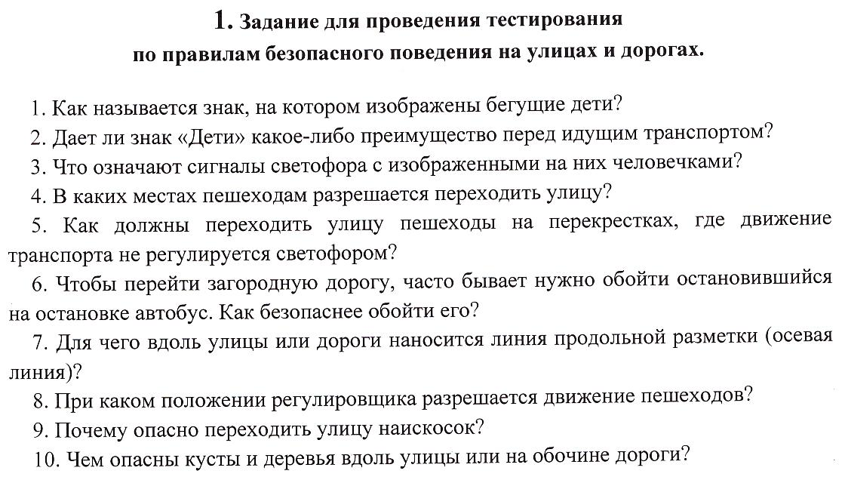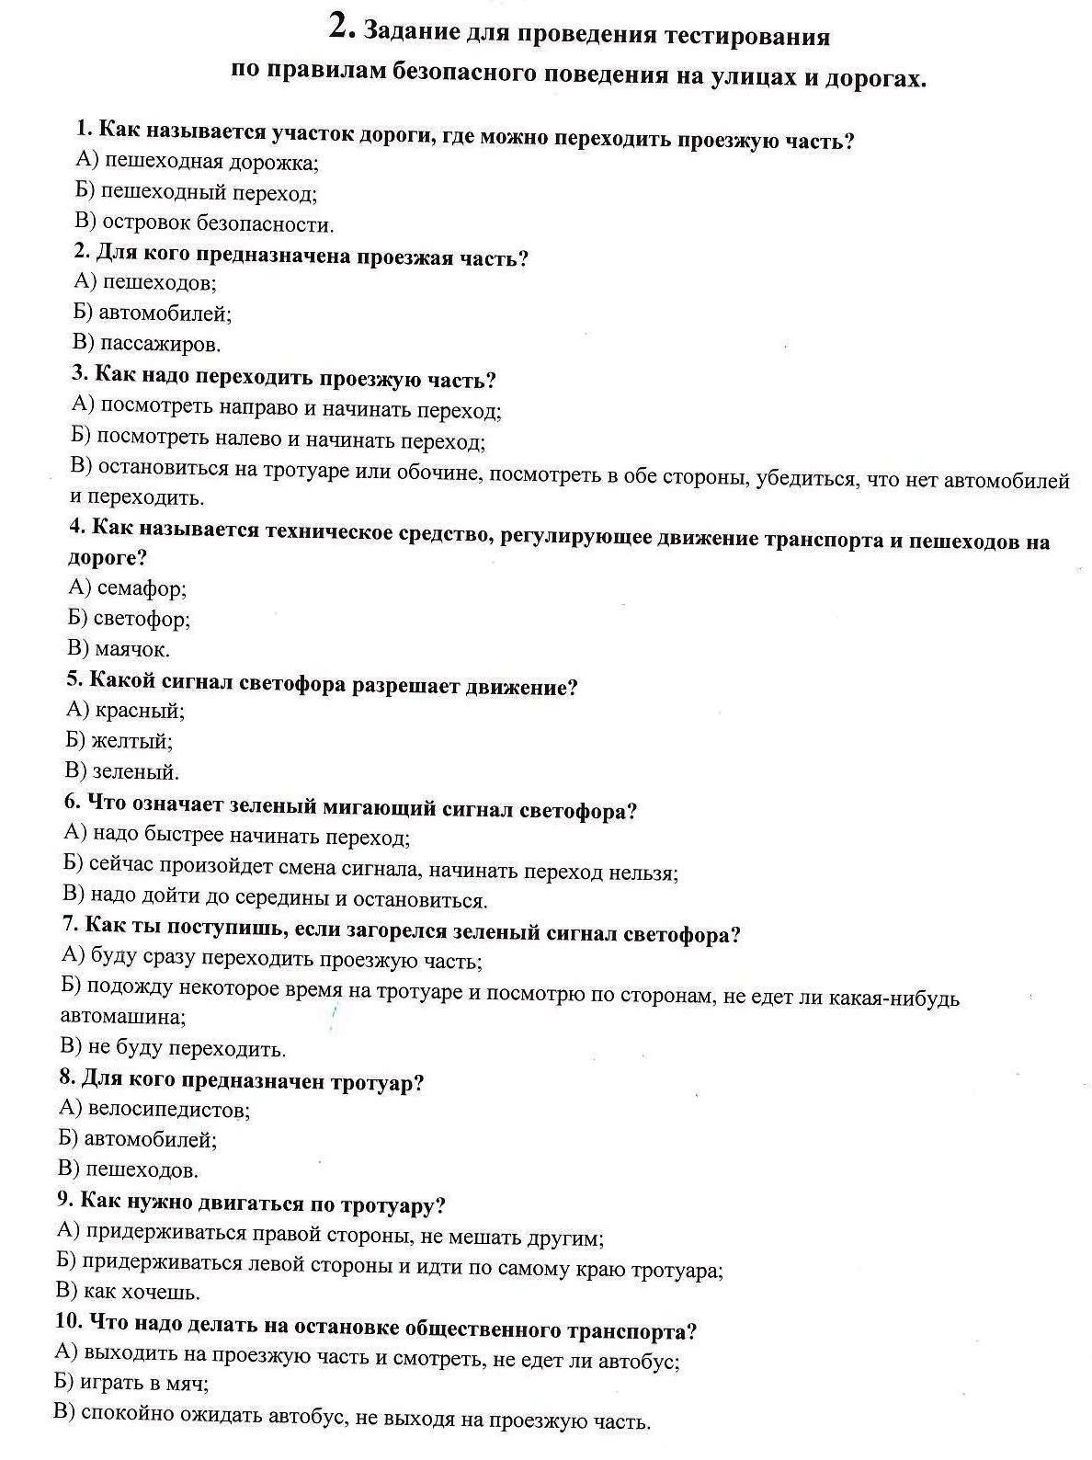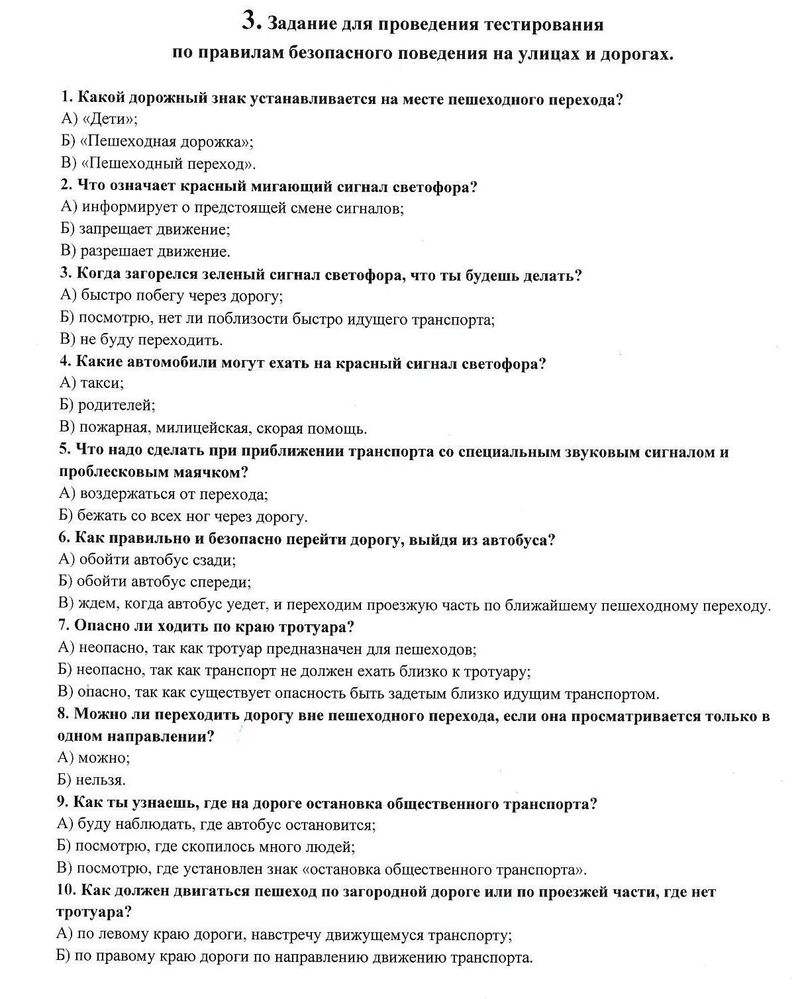

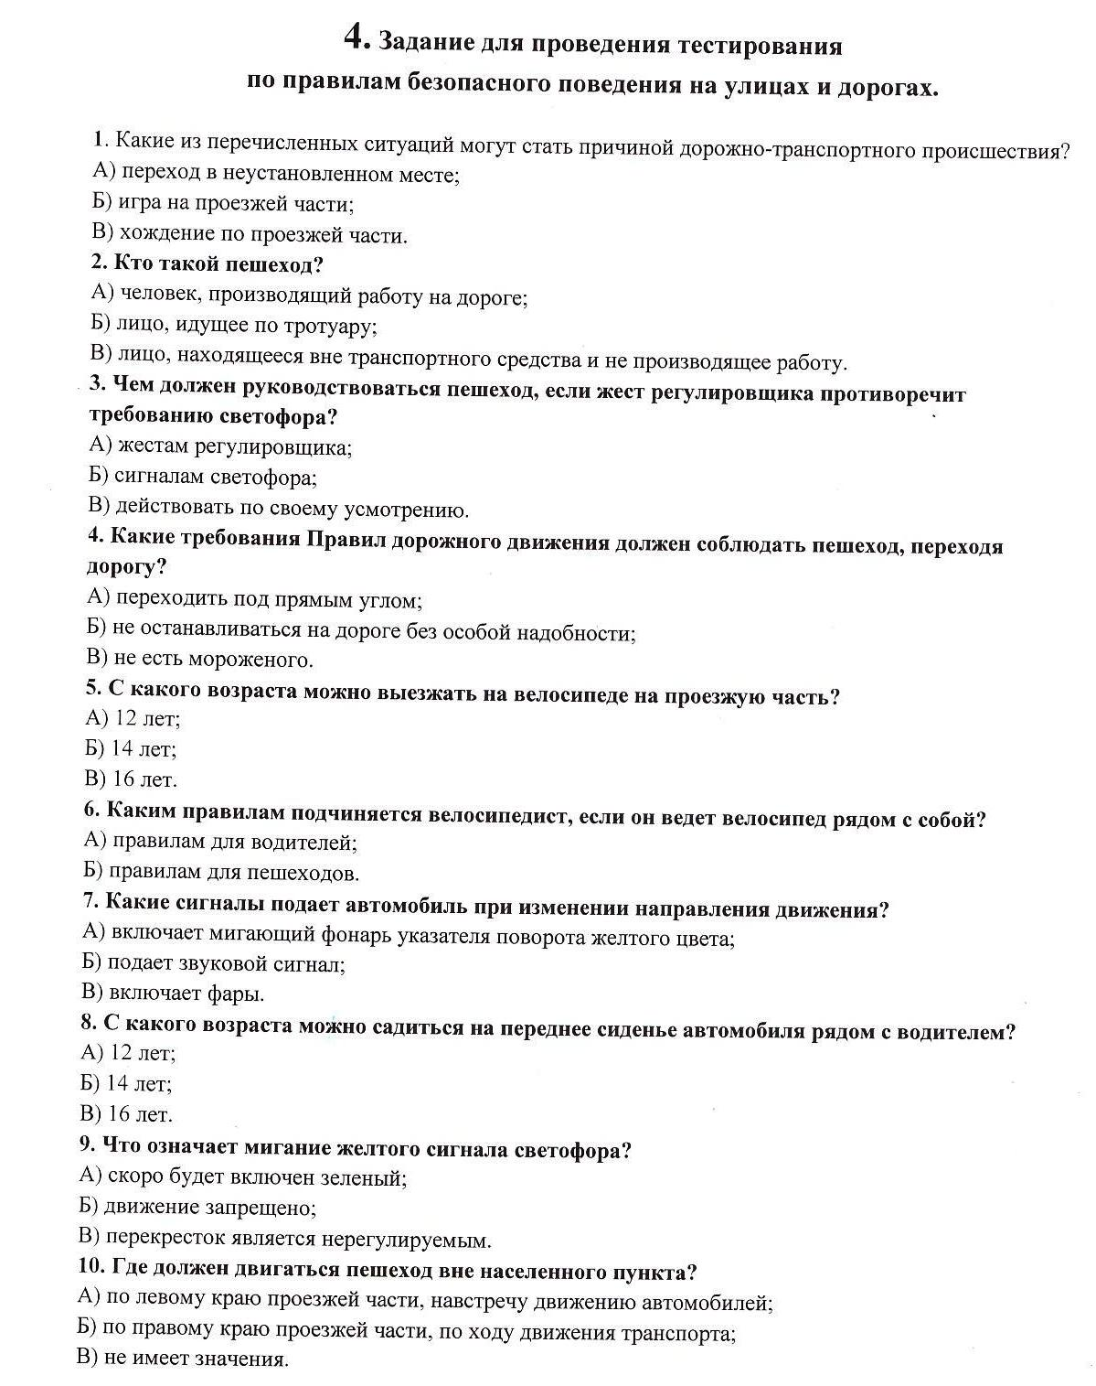
3. Творческий конкурс команд
«Пешеход – на переход!»

Творческий конкурс команд «Пешеход – на переход!» (далее Творческий конкурс) - выступление агитбригад отрядов ЮИД, является не обязательным и оценивается отдельно.
Выступление в творческом конкурсе проводится командой участников с использованием средств художественной самодеятельности в любой малой сценической форме (инсценированная песня, литературный монтаж, поэтическая зарисовка, попурри, КВН, фрагмент урока и т.д.).
Творческий конкурс проводится в закрытом помещении (концертный зал, клуб и т.д.), позволяющем разместить одновременно не менее 150 человек. Помещение должно быть оборудовано звуковой и световой аппаратурой и другими необходимыми техническими средствами (экраном, проектором и пр.).
На творческий конкурс одновременно прибывают не более 15 команд согласно программе проведения финала Конкурса. Сопровождающие допускаются на творческий конкурс в качестве зрителей и помощников для технического обеспечения выступления команды.
Участники творческого конкурса выступают в парадной форме юных инспекторов движения (далее - ЮИД) (форма должна соответствовать направлениям деятельности отрядов ЮИД; не допускается использование форменной одежды сотрудников милиции, а также милицейской фурнитуры: погон, шевронов, эмблем и кокард).
Допускается использование наглядной агитации, атрибутики, музыкального сопровождения и технического оснащения.
Продолжительность выступления - не более 5-и минут. В случае превышения отведенного времени жюри Конкурса останавливает выступление. На выступлении запрещается использование фонограммы с записанным голосом (фонограммы «плюс»). В случае нарушения данного условия, команда отстраняется от участия в творческом конкурсе.
Творческий конкурс проводится в следующем порядке:
по команде председателя жюри творческого конкурса участники приглашаются в зал для проведения инструктажа;
председатель жюри творческого конкурса кратко напоминает конкурсантам порядок проведения творческого конкурса и проводит жеребьевку очередности выступления команд;
по команде председателя жюри творческого конкурса одна команда участников приглашается для выступления на сцену, следующая за ней команда выдвигается за сцену для подготовки к выступлению;
секретарь жюри творческого конкурса фиксирует время выступления команды и по истечении 5-и минут останавливает выступление.
Творческий конкурс оценивается по 10-бальной системе по следующим критериям: соответствие теме, творческая инициатива команды, качество сценария (содержание текста), оригинальность подачи материала, композиционная завершенность, мастерство исполнения, полнота раскрытия темы, четкость и доходчивость изложения, эффект восприятия, связь с аудиторией, внешний вид и др. Каждый член жюри заполняет индивидуальные протоколы. Результаты индивидуальных протоколов вносятся в сводную ведомость, которая утверждается подписью председателя жюри творческого конкурса и передается в Главную судейскую коллегию.
Программа финала в конкурсе «Безопасное колесо» включает в себя

3.Обязанности и права руководителей (представителей) команд
Каждая команда, участвующая в конкурсе, слёте, соревнованиях, должна иметь своего руководителя или представителя.
Руководитель (представитель) должен знать положение о данном мероприятии и руководствоваться им.
Руководитель (представитель) имеет право получать справочные материалы о проведении соревнований у организаторов мероприятия.
Руководитель (представитель) несет ответственность за экипировку, своевременную явку к месту проведения мероприятия и участие команды во всех этапах мероприятия.
Только руководитель (представитель) команды имеет право подачи дополнительных заявок, протестов и устных заявлений.
Руководителям (представителям) команд запрещается в ходе мероприятия вмешиваться в распоряжения организаторов и лиц, осуществляющих судейство конкурсов данного мероприятия.
Руководитель (представитель) команды не имеет права покинуть место проведения мероприятия до его полного окончания и подведения итогов.
Руководитель (представитель) доводит до сведения участников своей команды все распоряжения организаторов мероприятия.
Руководитель (представитель) не может быть членом судейской коллегии, проводящей данное мероприятие.

Список используемых информационных источников:

- http://обж.рф/konkursy/yuid-bezopasnoe-koleso/
- http://www.dddgazeta.ru/docs/

Место для ваших заметок:

